Класове и наследяване в Java – част 1
Трагичната омраза между ГрогНок и СитенПушан

Въведение в упражнението
Около блатото в смърдящата гора се носи олелия. Жабите се готвели за събор и крясъците им достигали до ушите на самите богове. Разпъвали се палатки, организирали се пехливански боеве, а на най-голямо внимание се радвала скарата, с екзотични гозби където, най-желаното блюда включвали човешки бутчета, пълнени мухи в собствен сос, както и хита на сезона блатна треска.
Празника е в чест на жабешкия крал, ГрогНок, смел владетел с безгранична мъдрост. Легендата разказва, че някога в тъмните времена на жабешката империя, успял собственоръчно да надвие армия от хиперактивни делфини, тийнейджъри, които заплашвали да срутят устоите на залязващата монархична авторитарност. Но любовта на народа му не се крепяла върху хиперболизирани легенди и изфабрикувана антична история, всички го обичали защото не плащали данъци, което за пореден път доказва че любовта на народа минава през джоба
Празника, започнал, с пълна сила. Наоколо се мятали обезводнени, жабешки инфлуенсъри и в разгара на купона никой не видял от къде дошъл първия изстрел. Започнала жабешката война. На хоризонта се появила фигурата на СитенПушан, узурпатора. Трети братовчед, на РикиТикиКикиРики, племенник на МагнолиарияБлатна и син на най-големия враг на ГрогНок, а именно ЖабокаКермит, който бил заминал за далечна земя и се говори че станал голяма работа.
Жабешкия народ е съставен от горди патриоти, възпитавани от попови лъжички да се бият за короната. Никой не би дръзнал да предаде короната и тутакси блатото се превърнало в бойно поле.

Бойно поле
Жабите живеят в изключително правилно позиционирано квадратно блато, което може да се разгледа като решетка тип 5 X 5 като показаната на фигурата
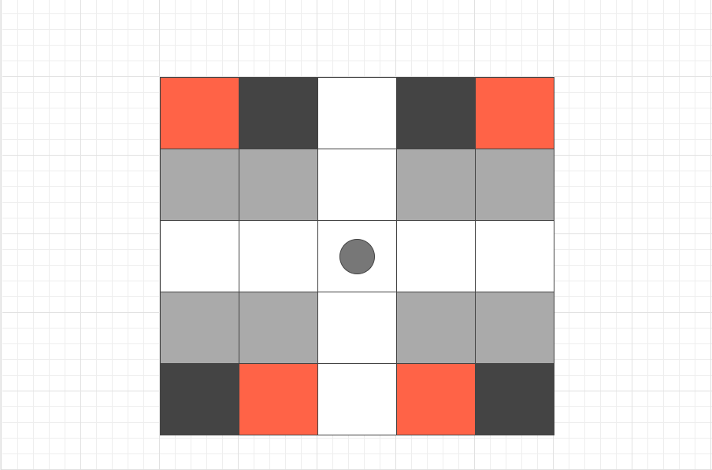
На бойното поле в даден момент можем да имаме по петима представителя от всяка фракция, като условно ще разделим воюващите отбори на Зелени Жаби и Жълти Жаби.
Във всеки отбор има само два типа бойни единици :
ФИГУРА | ДВИЖЕНИЕ
ЛИДЕР | Може да се придвижва по цялото бойно поле, докато не срещне преграда или ГАРД (без значение свой или противников)
ГАРД | Може да се придвижва във всички покоси на бойното поле, но само по едно квадратче

ПОЗИЦИОНИРАНЕ ВЪРХУ БОЙНОТО ПОЛЕ
Позиционирането на единиците, върху бойното поле се случва по начина показан на фигурата
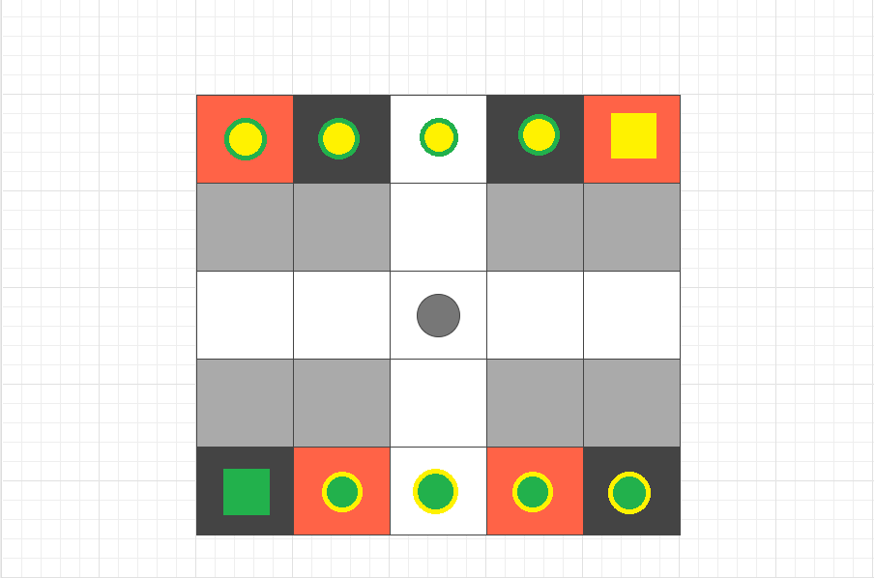
Зелените жаби представят своите фигури по следния начин :
- Лидера винаги е зелен квадрат, със зелена рамка. Зеления лидер е винаги позициониран в долния ляв ъгъл на бойното поле
- Гардовете са винаги зелени кръгове обградени от жълта рамка.
Жълтите жаби представят своите фигури по следния начин :
- Лидера винаги е жълт квадрат, с жълта рамка. Жълтия лидер е винаги позициониран в горния десен ъгъл на бойното поле
- Гардовете са винаги жълти кръгове обградени от зелена рамка.

Задачи за имплементация
Следвайте инструкциите и създайте необходимите класове с които да визуализирате игралната дъска и единиците които описахме. Внимание :. Не е необходимо единиците да имат поведение, необходимо е просто да се визуализират върху дъската.
Графична имплементация | Точки
- Визуализация дъската и нейните поленца, с необходимите цветове | 50
- Визуализация, на централното поле с кръгчето. | 10
- Визуализация на зелените жаби, гардове | 10
- Визуализация на зелените жаби, лидер | 10
- Визуализация на жълтите жаби, гардове | 10
- Визуализация на жълтите жаби, лидер | 10

КРИТЕРИИ ЗА ВАЛИДНА ОЦЕНКА
В тази част са описани критериите, които добавят положителен резултат към крайната оценка. За да бъдат приложени е необходимо да не влязло в сила нито едно от правилата описани в предходната част.

Процентно съотношение на критериите, спрямо дадените точки
Графична имплементация | проценти
- Форматиране на кода | 10%
- Структура на кода | 20%
- Именуване на променливи и методи | 20%
- Коректност на имплементираната функционалност | 50%

ФОРМАТИРАНЕ НА КОДА
Когато псувате вашите колеги, за неформатираната гнус, която са ви дали за да правите ревюта, ще се сещате за нас Напомняме, че повечето среди за разработка (IDE) извършват форматирането автоматично. За това лошо форматиран код вече го приемаме по-скоро за неглижиране, отколкото за затруднение.

СТРУКТУРА НА КОДА
Структурирането на изходния код се извършва чрез правилно разпределение в компонентите, които могат да капсулират функционалност. До момента единствените такива компоненти в Java, които са засегнати на практическите занятия са методите. Затова и изискването, за сега, е функционалността да се разпределя в различни методи, така че всеки метод да съдържа ясна бизнес-логика, която извършва точно определена дейност. Разбира се колегите, които са напред с материала, познават и използват и други компоненти на езика (като класове) могат да не се ограничават само до методите.

ИМЕНУВАНЕ НА ПРОМЕНЛИВИ И МЕТОДИ
Правилното именуване на методите и променливите са ключови за лесното разбиране на кода, което е свързано с предишните два критерия.

КОРЕКТНА ФУНКЦИОНАЛНОСТ
Това е критерият с най-голяма тежест, тъй като целта на всяко задание, в крайна сметка, е коректно работещо приложение. Функционалността в текущото задание е разделена в 12 точки - всяка от които се активира с опция от менюто. Затова и всяка правилно реализирана функция прибавя резултат към крайната оценка.

Предаване на решенията

Креативност и мотивация
Задачата предполага креативност и дава поле за изява на всички студенти, които искат да покажат знания и умения. Затова няма да има санкции за начина, по който сте решили да подходите към интерфейса, визуализацията и механизма на играта.
Спазвайте посочените входни данни, както и коефициентите, които сме дефинирали, в страни от това няма други ограничения за подхода, който ще изберете при организиране на визуалната част от играта.

Технически изисквания
Можете да използвате целия инструментариум, който сме изучавали в упражненията, без никакви ограничения. Можете да разширите имплементацията с материал, който не е включен в заданието, но трябва да сте готови да го защитите при зададени въпроси от страна на лекторите.

Организационно-оперативни изисквания
Студентите предават, разработените от тях задания като поставят линк към публично GITHUB репозитори в Google Classroom.
Названието на репозиторито трябва да бъде задължително pu-oop-java-hw-1

Сорс код и структурни изисквания
Огромното ни желание е да се стараете, да пишете достатъчно добре организиран и структуриран код.
Максималното количество линии код, които можете да дефинирате в рамките на един метод е 25, като от това число ще се игнорират празните редове.
Задължително е използването на doc comment за всеки един от методите различни от main метода.

